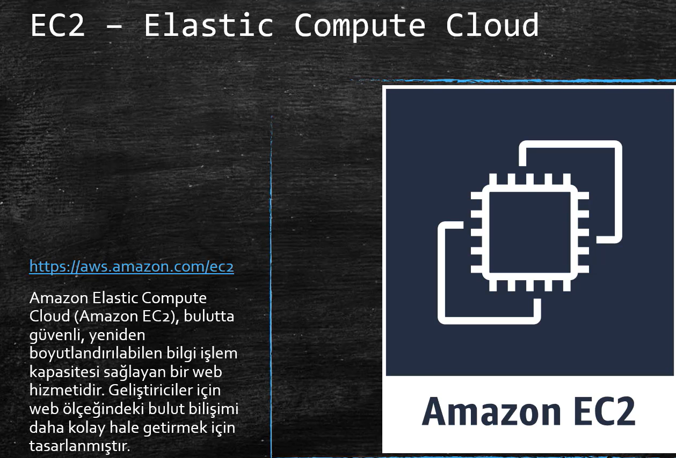

**ÖZELLİKLERİ;**

**metin içeren bir resim

Açıklama otomatik olarak oluşturuldu**

* AWS in bizlere saniyeler içinde sanal bir sunucu oluşturma servisidir.
* On demand (talep üzerine satın alınır, kullandığın kadar) 🡪 kısa süreli sunucular için 🡪 1 ya da 3 yıl taahhüt yüzde 30 ime 75 adazı fiyat avantajı.

Partial upfront – All upfront (belli saat aralıklarında satın alabilirsin)

--------------------------------------------------------------------------------------------------------------------------------------

* Reserved Instance ‘RI’ (önceden anlaşılmış, reserve edilmiş)

--------------------------------------------------------------------------------------------------------------------------------------

* Spot (teklif üzerine);

Spot market fiyat verdiğin teklifle eşleştiğinde makine çalıştırılır.

Fiyat teklif aralığı dışına çıktığında makine durdurulur.

%90 a varan maliyet avantajı.

* Dedicated Host; dedike fiziksel makine üstünde sanal makineler

Regülasyona tabi ortamlarda

Uygulama lisansının işlemci sayısına göre hesaplandığı durumlarda.

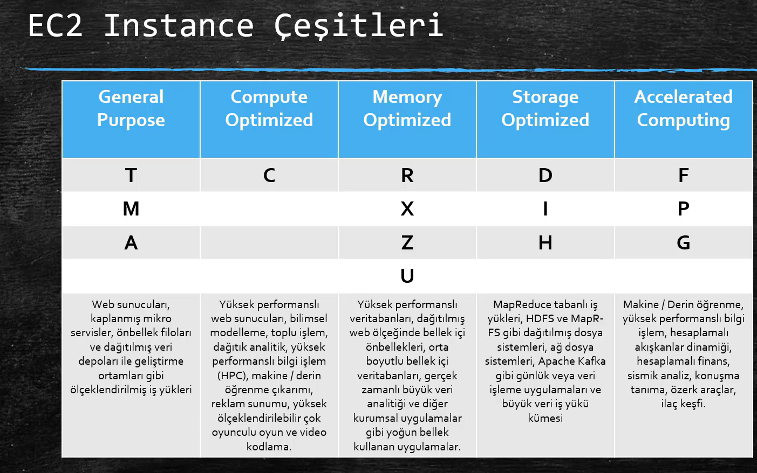*** EC2 temelde sana kendi kurduğu sunucu parkındaki fiziksel sunucular üzerinden paylaşımlı olarak sanal makine satma hizmetidir. Yani bizim sanal makinemiz ile başka bir firmanın sanal makinesi AYNI SUNUCU üzerinde duruyor olabilir. Fiziksel olarak aynı makine üzerinde dursalar da birbirilerinin kaynaklarından haberdar değillerdir. Bazı durumlarda bundan sakınmak lazımdır yani sadece bize ait bir makine olması gerekir. Bazen yasal bir gereklilik ya da kullandığımız bir yazılım lisanslamayı fiziksel bir makine bir üzerine yapıyordur. Bu durumlarda aws sana dedicated host olarak fiziksel bir makine tahsis ederek senin kaynaklarını bunun üstünden kullanması sağlıyor.

Tma; genel amaçlı (standard)

Makine öğrenimi için; P

**M ve C ailesi karşılaştırması;**

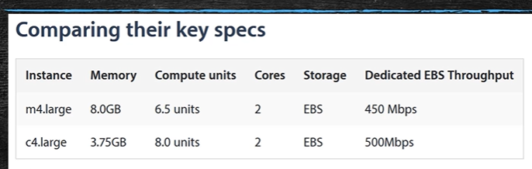

M4.large 🡪 jenerasyon numarası

EC2 Instance Jenerasyonları;

A1 – T3 – C4 – M5 – D2

Yeni sunucular çıktıkça eskileri kaldırılıyor.

Buradaki large sunucunun boyutunu belirler. Örnek bu listedeki m5 ailesinin large dan başlayıp 12 ye kadar giden boyutları var. En basit haliyle aynı sunucu ailesinden olan farklı ram depolama, cpu ve bant genişliği sağlayan modelleridir.

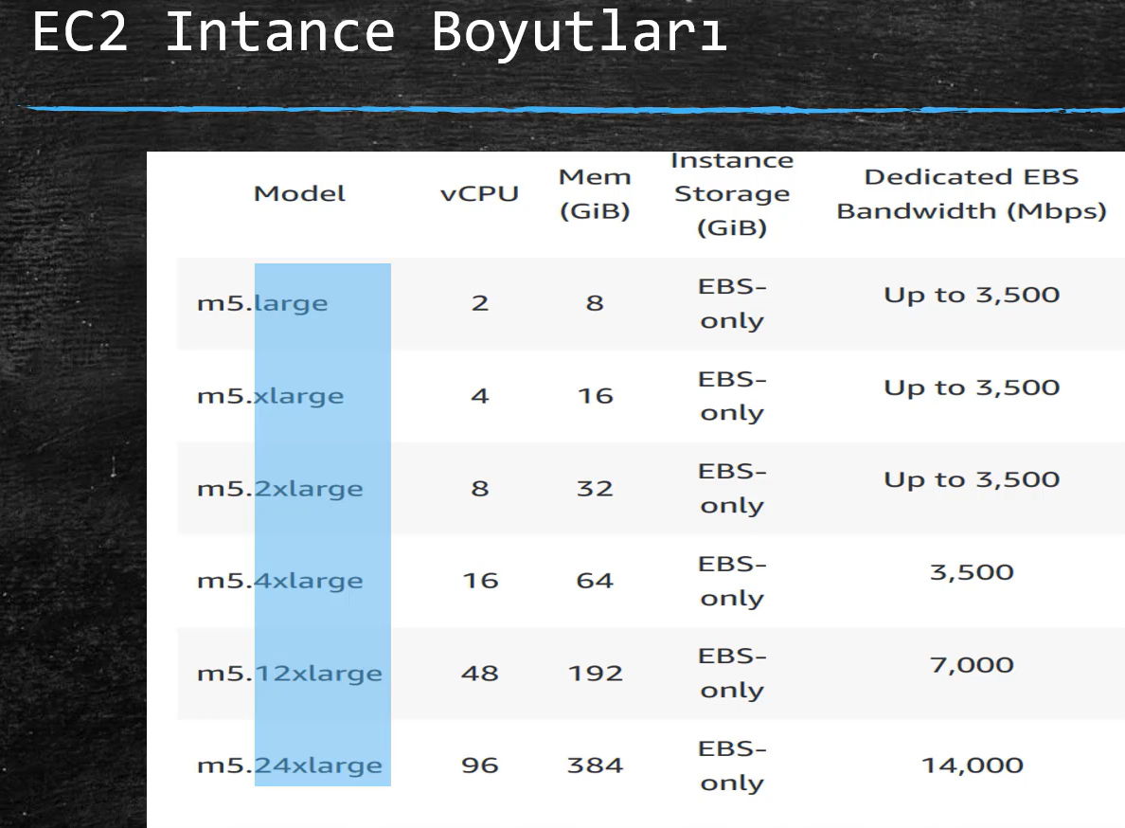

Yani özetle kendimize bir sanal sunucu yaparken öncelikle

Hangi iş için kullanılacak (aile seç)

İşimize en uygun model

Jenerasyona karar ver

Son olarak da hangi boyutta bir makineye iht. Old.karar verip sanal makinemizi oluşturacağız.

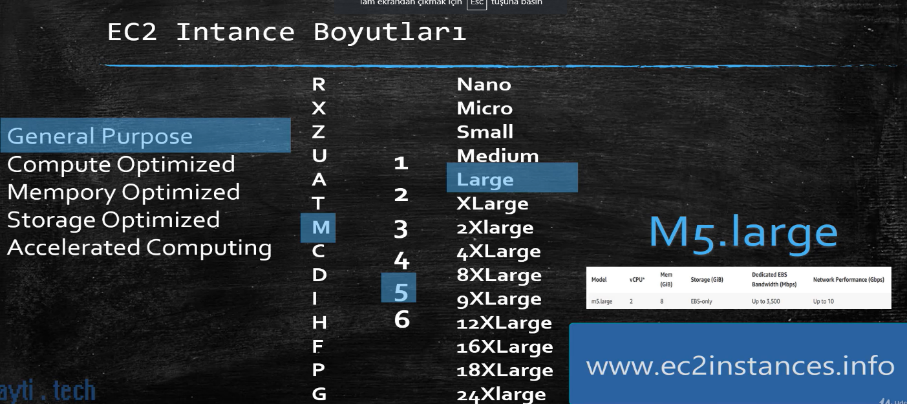

<https://instances.vantage.sh/>